EXMO. SENHOR PRESIDENTE DA CÂMARA MUNICIPLA DE SUMARÉ

Tenho a honra e a grata satisfação de apresentar a seguinte **EMENDA MODIFICATIVA** da nova redação ao artigo Art. 5°- da Lei 41/2021

Artigo 1º o artigo 5º passa a vigorar com a seguinte redação

Art. 5°- A presente Lei será regulamentada pelo Poder Executivo Municipal no prazo de 60 (Sessenta) dias, contados da data de sua publicação.

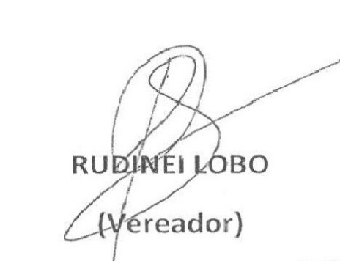*Sala das Sessões 16 de Fevereiro de 2021*